Revalorización de sub-productos agroindustriales para el desarrollo de envases sostenibles

Alexander Córdoba ª, Alejandro Cament ª, Ernest Chattin ª, Teresa Corrales^{b}, Felipe Gutiérrez ª, Tomás Jeria ª , Mauricio Yañez ^{c}, Paula A. Zapataª*

ª Universidad de Santiago de Chile, Facultad de Química y Biología, Departamento de Ciencias del Ambiente, Grupo Polímeros, Santiago, Chile.
^{b} Instituto de Ciencia y Tecnología de Polímeros, CSIC, Madrid, España.
^{c} Universidad Católica de Temuco, Facultad de Recursos Naturales, Departamento de Cs. Biológicas y Químicas, Temuco, Chile.
Email: paula.zapata@usach.cl

Los plásticos convencionales, derivados del petróleo, causan problemáticas medioambientales debido a su acumulación en los vertederos, rellenos sanitarios y el mar. Por lo tanto, se necesita buscar nuevas alternativas y una de ellas son la utilización de los bioplásticos que tienen como característica ser biodegradables y/o compostables [1]. Este proyecto tiene como objetivo obtener una mezcla mediante extrusión de un biopolímero rico en almidón y microcelulosa extraídos de subproductos agroindustriales mediante procesos mecánicos [1]. El polvo rico en almidón tiene un color café, una composición de 95% de amilosa y 5% de amilopectina, principalmente de granos de tamaño promedio de 20 μm y mofología esférica y ovalados. La microcelulosa resultante tiene color blanco, constituida de fibras de 25 μm de diámetro y presentó picos característicos de una celulosa de “Tipo I”. Se obtuvieron películas mediante extrusión y prensado, compuestas por polvo rico en almidón termoplastificadas (TPS) con glicerol y agua, denominadas TPS y almidón termoplastifico reforzado con celulosa (TPS/Celulosa) para mejorar las propiedades mecánicas y térmicas. Las películas con una mejor plastificación contenía un 40% de glicerol, 5% de agua y fue extruída a 100 rpm, la que disminuyó el Módulo de Young de 86 a 25 MPa y aumentó la elongación a la rotura de 9,5 a 14,9%. La incorporación de celulosa (10%) al TPS le otorgó una mayor estabilidad térmica a la matriz, además de brindarle mayor rigidez al biopolímero y retardar su solubilidad.

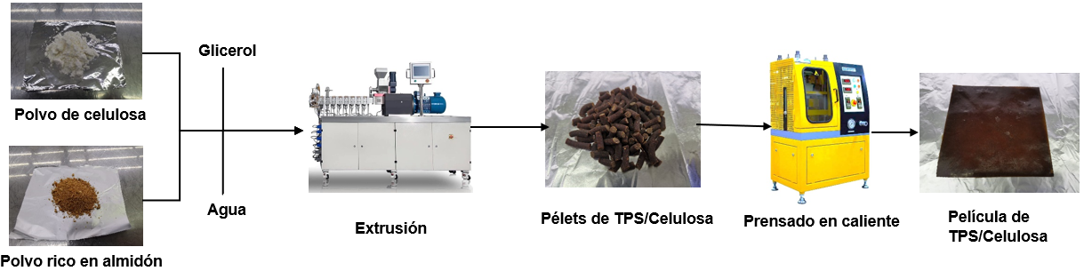
Figura 1. Proceso de obtencion de peliculas TPS/celulosa.

Agradecimientos:
Los autores agradecen a los proyectos FIA PYT-2020-0202, LINCG23014 y PID2021-124926NB-I00 por el financiamiento
Referencias:
[1] Zhang, J., et al (2023). Effects of different sources of cellulose on mechanical and barrier properties of thermoplastic sweet potato starch films. Industrial Crops and Products, 194, 116358.

